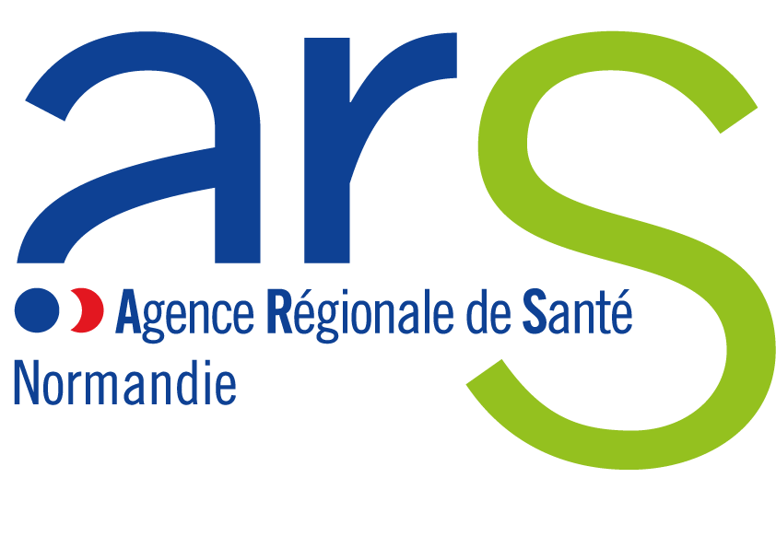

Direction de l’Offre de Soins

Appel à manifestation d’intérêt - Ségur de la Santé
Appui aux établissements de santé porteur d’un projet d’investissement financé au titre du Ségur
Date limite de retour des réponses : 3 mai 2024

Objet / Contexte

  - La stratégie régionale des investissements Ségur en Normandie

La mesure 9 du Ségur de la Santé a prévu en 2021 un plan massif de relance de l’investissement dans les établissements de santé sur 10 ans. Ce plan s’appuie sur un dispositif d’aide à l’investissement des établissements.

Le montant total d’aide prévisionnelle de l’Etat s’élève à 255 M€ sur 10 ans pour la Normandie. La Région Normandie, au nom de l’aménagement du territoire, du développement de l’offre de soins et contre la désertification médicale a décidé d’apporter son soutien à ce plan de relance et a ainsi approuvé, le 19 juillet 2021, la mobilisation d’une enveloppe exceptionnelle de 200 millions d’euros afin d’accompagner les projets d’investissement structurants des établissements de santé normands, principalement en co-financement des projets financés par ailleurs par l’Etat.

A l’issue d’un appel à manifestation d’intérêt en mars 2021, l’Etat et la Région Normandie ont décidé du subventionnement de 60 projets portés par 47 établissements.

  - Le retard constaté dans le calendrier initial de réalisation des projets

Les établissements de santé porteurs d’un projet Ségur sont actuellement confrontés à 3 difficultés majeures pour faire aboutir leur projet :

- Un contexte financier défavorable, lié au renchérissement des coûts de construction depuis 2011 et à celui des taux d’intérêt ;

- La difficulté des établissements à constituer des équipes projets stables et suffisamment compétentes pour assurer une maîtrise d’ouvrage efficace ;

- La poursuite de l’évolution des modes de prise en charge depuis 2021 et le fait que le système hospitalier public n’a pas retrouvé le niveau d’activité d’avant crise. Ces deux paramètres sont venus modifier les besoins des établissements.

Dans ce contexte, la programmation d’un certain nombre de projets n’est pas encore finalisée, induisant un retard par rapport au calendrier initial. Ce retard pénalise les établissements.

Objectifs de l’appel à manifestation d’intérêt (AMI)

Le présent appel à manifestation vise à identifier un ou plusieurs établissements de santé support de GHT en mesure d’apporter un appui technique aux maîtres d’ouvrage porteurs d’un projet retenu à la Stratégie régionale. Cet appui est attendu :

- En phase de programmation : appui à l’élaboration du schéma directeur, du pré programme et du programme technique détaillé ;
- En phase études ;
- Dans le cade des projets en loi MOP, pour la préparation de la consultation puis l’attribution des marchés de travaux ;
- Pour le suivi des opérations de construction.

Outre une analyse synthétique du contenu du projet à ses différents stades d’avancement, l’établissement retenu apportera également un regard critique sur les besoins de renforcement de l’équipe-projet en compétences diverses et sur la meilleure manière de pouvoir à ces besoins (recrutements internes ou recours à des prestataires extérieurs).

L’établissement retenu aura donc une mission de conseil et d’assistance du maître d’ouvrage dans ses choix à chacune des étapes du projet d’investissement. Il devra apporter au maître d’ouvrage son expertise et son expérience acquise dans la conduite d’opérations d’investissement d’envergure au cours des 5 dernières années.

Modalités de réponse

Les établissements intéressés sont invités à préciser leurs capacités d’accompagnement (en nombre de projets), le cas échéant leur périmètre d’intervention (géographique et / ou en fonction des phases du projet d’investissement), leur organisation prévisionnelle et les besoins financiers qui en découlent sous format libre.

La date limite de dépôt est fixée au 3 mai 2024 inclus, délai impératif.

Les fiches et éventuels documents complémentaires devront être transmis sous forme dématérialisée à l’adresse mail générique suivante :

ARS-NORMANDIE-SEGUR-INVESTISSEMENT@ars.sante.fr

Un mail en retour vous confirmera la bonne réception des documents.

Demande de renseignements :

Vos questions pourront être posées auprès des personnes suivantes :
- Ingénieur ARS en charge des projets Ségur : mickael.magnier@ars.sante.fr / 07.61.29.06.68 ;
- Chef de projet Ségur : sophie.perais@ars.sante.fr / 06.61.11.20.52.

